MINISTÉRIO PÚBLICO DO ESTADO DE SERGIPE
CORREGEDORIA GERAL

RELATÓRIO FINAL DE CORREIÇÃO ORDINÁRIA Nº 06/2017

DATA DA VISITA: 21/03/2017
PROMOTOR DE JUSTIÇA: RENÊ ANTÔNIO ERBA
( X ) TITULAR ( ) SUBSTITUTO
PROMOTORIA DE JUSTIÇA: 2ª PROMOTORIA DE JUSTIÇA CRIMINAL DE LAGARTO
DISTRITO(S): NÃO HÁ

- DADOS PESSOAIS E FUNCIONAIS

1.1 Data do vitaliciamento na carreira | 22/11/2005
1.2 Data de designação/lotação na Promotoria de Justiça | 19/12/2014
1.3 Atribuições | Judiciais: processos criminais com numeração par, em trâmite na Vara Criminal de Lagarto.  Extrajudiciais: Adolescentes em conflito com a Lei - Ato Infracional.
1.4 Exerce atribuições como Promotor Eleitoral | Sim ( )  Não ( X )
1.5 Designado(a) para cumular suas atribuições em outra unidade do MP, no último ano | Sim ( X )  Não ( )  Em que unidade? 13ª Procuradoria de Justiça.  Qual o período/dias da semana? Do dia 02 (dois) ao dia 31 (trinta e um) de outubro de 2016.
1.6 Recebeu colaboração de membro ou de órgão de execução no último ano | Sim ( ) Qual? ________________________________  Não ( X )
1.7 Reside na Unidade de lotação | Sim. Entretanto, nos últimos tempos, reduziram-se as pernoites em virtude da ausência de segurança no Fórum.
1.8 Endereço Residencial | Lagarto/SE.
1.9 Autorizado(a) a residir fora da Comarca | Sim ( ) Portaria de Autorização nº: _________ Data:  Não ( x )
1.10 Exerce o Magistério | Sim ( ) Dados do Estabelecimento e carga horária:  Não ( X )
1.11 Férias/Licenças/Afastamentos | Período de férias do último ano: 01/09/2016 a 30/09/2016 e 07/01/2017 a 05/02/2017.  Período de licenças do último ano: Não houve  Período de Afastamento do último ano: Não houve

1.12 Observações da Corregedoria-Geral

As férias foram devidamente comunicadas à Corregedoria-Geral, cumprindo-se com o disposto no art. 104 da Lei Complementar 02/90.

Quanto à questão da falta de segurança no Fórum, a Corregedoria-Geral informa não tem gerência sobre as condições de segurança do prédio onde funcionam as Promotorias Criminais de Lagarto e irá levar os fatos ao conhecimento de Procurador-Geral de Justiça para adoção das medidas que entender cabíveis.

- DADOS DA PROMOTORIA

2.1 Servidores | Nome: Marcos Celio Oliveira dos Santos  Cargo: Técnico Administrativo (efetivo)  Nome: Nayra Moura Santos  Cargo: Analista do MP (efetivo)  Nome: Bruna Heloísa dos Santos  Cargo: Estagiária
2.2 A estrutura de apoio é | ( X ) Satisfatória  ( ) Insuficiente  Observações:
2.3 As instalações da Promotoria são adequadas e satisfatórias | Sim ( X )  Não ( )  Observações: Ainda não há gabinete próprio para esta Promotoria de Justiça.
2.4 Horário de Funcionamento da unidade | Segunda a sexta-feira de 07h às 14h.
2.5 Dias/Horário de atendimento ao público | Segunda a sexta-feira de 08h às 14h.
2.6 Quantitativo médio de atendimento ao público semanal | 03
2.7 Há registro dos atendimentos realizados | Sim ( X )  Não ( )
2.8 Dias de realização de audiências judiciais | Das terças às sextas feiras.
2.9 A internet está funcionando a contento | Sim ( )  Não ( X )  Observações: A internet oscila bastante, o que atrapalha no lançamento dos dados nos sistemas do MP e do TJ.
2.10 Como é realizado o acompanhamento das ações ajuizadas | ( X ) Quando do recebimento dos autos para manifestação  ( ) Outra forma de controle. Qual? ________________________
2.11 Livros/Pastas (físicas ou eletrônicas) existentes na Promotoria | ( X ) Ofícios recebidos.  ( X ) Ofícios expedidos.  ( X ) Atos, avisos, instruções normativas, recomendações, portarias e outros normativos do Conselho Nacional do Ministério Público, Procuradoria Geral de Justiça, Corregedoria Geral e Coordenadoria Geral.  ( X ) Portarias de Procedimento Administrativo Preparatório e Inquérito Civil instaurados.  ( X ) Controle de atendimento ao público.  ( ) TAC's homologados.  ( X ) Guias do Sistema Arquimedes.  ( X ) Autos de Prisão em Flagrante.  ( X ) Peças Processuais elaboradas na Promotoria.  ( ) Eleitoral.  ( X ) Livro de carga/protocolo.  cópia de preenchimento dos formulários – sistemas do MP e CNMP  ( ) Visitas a Delegacias ( X ) CITT ( ) Visitas a entidades de acolhimento  ( ) Visitas a Presídios ( ) Visitas a unidades socioeducativas  ( ) Disque-100 ( ) Outros. Especificar: ___________________________________
2.12 Equipamentos existentes na Promotoria | ( 3 ) quantidade de computadores  ( 1 ) quantidade de impressoras  ( 1 ) quantidade de scanners  ( ) quantidade de fax  ( ) outros equipamentos. Especificar: ________________________
2.13 Os Servidores estão aptos a operar os Sistemas do MP/SE e CNMP | Arquimedes: Sim ( X ) Não ( )  Proej: Sim ( X ) Não ( )  CITT: Sim ( X ) Não ( )  IDEPOL: Sim ( ) Não ( )  MP-Mobile: Sim ( X ) Não ( )  Disque-100: Sim ( ) Não ( )  Unidades de Acolhimento: Sim ( ) Não ( )  Unidades Socioeducativas : Sim ( ) Não ( )  Delegacias de Polícia: Sim ( ) Não ( )  Presídios: Sim ( ) Não ( )
2.14 A Promotoria, em sua atuação, observa as nomenclaturas e terminologias presentes nas tabelas taxonômicas do CNMP | ( X ) Sim ( ) Não

2.15 Observações da Corregedoria-Geral

A Corregedoria-Geral verificou que as 1ª e 2ª Promotorias de Justiça Criminais de Lagarto funcionavam em um mesmo ambiente físico, não havendo gabinetes separados para os Promotores.

O Promotor de Justiça informou, no formulário de Correição, sobre o mal funcionamento da internet, o que prejudica a alimentação de sistemas.

Considerando que falece atribuição à Corregedoria-Geral para reformas prediais e dotação de serviços de informática, o presente relatório será encaminhado, para conhecimento e adoção das providências que entender pertinentes, ao Procurador-Geral de Justiça.
- DADOS GERAIS DA COMARCA

Existe Juiz Titular na Comarca | ( X ) Sim  ( ) Não
Existe Defensor Público na Comarca | ( ) Sim  ( X ) Não
Existe Delegado de Polícia na Comarca | ( X ) Sim  ( ) Não
Como é feito o atendimento de diligências pela Autoridade Policial | ( X ) Satisfatório  ( ) Insatisfatório  Observações:
Existe um bom relacionamento com as demais Autoridades da Comarca | ( X ) Sim  ( ) Não  Observações:

- ATUAÇÃO JUDICIAL

Local | TABELA 01  (certidões cartorárias – fls. 45/50)
Local | Quantidade de processos com carga/vistas ao MP | Quantidade de processos com carga/vista ao MP, há mais de 30 dias no gabinete ministerial | Quantidade de processos em trâmite na Vara
Vara da Comarca | 61 | 11 | 1842

TABELA 02
(relatório gerencial do Arquimedes – fl. 79)
 | Quantidade de processos recebidos no último ano | Quantidade de processos devolvidos no último ano | Média processual mensal
Dados Estatísticos | 1269 | 1259 | 105

CLASSE | TABELA 03  (relatório gerencial do Arquimedes – fl. 78)
CLASSE | Quantidade de processos recebidos no último ano | Quantidade de processos devolvidos no último ano
Processo Cível e do Trabalho | 0 | 0
Infância e Juventude | 107 | 109
Inquéritos Policiais | 316 | 301
Termos Circunstanciados | 20 | 20
Processo Criminal | 463 | 464
Execução Penal | 55 | 55
Outras Classes | 308 | 310
Total da Promotoria | 1269 | 1259

Local | TABELA 04 – Informações sobre processos criminais  (certidões cartorárias e atas do júri – fls. 45/62)
Local | Quantidade de processos com réus presos | Quantidade de Ações penais do Tribunal do Júri em andamento | Quantidade de sessões do Júri realizadas no último ano | Quantidade de Inquéritos Policiais há mais de um ano em tramitação direta
Vara da Comarca | 98 | 09 | 2 | 0

TABELA 05 - (relatório gerencial do Arquimedes – fls. 80/81)
Movimentos por Promotor/Período | Quantidade
1. Ajuizamento
1.1 – Denúncia | 104
1.2 – Petição Inicial | 0
1.3 Representação por Ato Infracional | 7
2 – Alegações Finais | 99
3 – Ciência | 339
4 – Manifestação | 383
5 – Recomendação | 0
6 - Recurso
6.1 – Razões | 2
6.2 – Contrarrazões | 22
6.3 – Interposição de Recursos | 0
7 – Audiências Judiciais | 261
8 – Sessões do Tribunal do Júri | 2
TOTAL | 1220

Local | ESTATÍSTICA ELEITORAL – TABELA 06  (SEM ATRIBUIÇÃO)
Local | Quantidade de inquéritos policiais eleitorais em andamento | Quantidade de processos eleitorais em andamento | Quantidade de processos/inquéritos eleitorais há mais de 30 dias em gabinete | Quantidade de processos eleitorais remetidos à Promotoria no último ano
Zona Leitoral

4.1) OBSERVAÇÕES DA CORREGEDORIA-GERAL

Em relação aos trabalhos judiciais, observou-se que, no dia da correição, havia 17 (dezessete) processos judiciais/inquéritos policiais, com numeração final par, há mais de 30 dias em gabinete, conforme relação a seguir (fls. 09/17):
Número do Feito | Data de recebimento | Quantidade de dias em gabinete | Tipo de processo | Localização
200155010198 | 10/10/2002 | 5276 | Ação penal – acidente de trânsito | Não encontrado
200155010004 | 30/06/2003 | 5013 | Representação criminal | Não encontrado
201055090150 | 01/07/2010 | 2455 | Inquérito – falsificação de documento | Não encontrado
200755090212 | 13/10/2014 | 890 | Inquérito | Não encontrado
201555090520 | 01/02/2016 | 414 | Pedido de quebra de sigilo telefônico | Não encontrado
201655090146 | 25/04/2016 | 330 | Inquérito | Aguardando resposta do CREMESE
201555000450 | 03/11/2016 | 138 | Apuração de ato infracional | Não encontrado
201755000088 | 09/02/2017 | 40 | Inquérito – subtração de incapazes | Em análise
201755000134 | 10/02/2017 | 39 | Inquérito - estupro | Em análise
201755000150 | 13/02/2017 | 36 | Inquérito – violência doméstica | Em análise
201355000702 | 14/02/2017 | 35 | Ação penal – ameaça/incêndio | Não encontrado
201755000154 | 14/02/2017 | 35 | Inquérito – violência doméstica | Em análise
201755000156 | 14/02/2017 | 35 | Inquérito – violência doméstica | Em análise
201755000188 | 15/02/2017 | 34 | Inquérito – violência doméstica | Em análise
201755000192 | 15/02/2017 | 34 | Inquérito – violência doméstica | Em análise
201755000198 | 16/02/2017 | 33 | Inquérito – estatuto do idoso | Em análise
201755000206 | 16/02/2017 | 33 | Inquérito – contravenções penais | Em análise

Desses 17 (dezessete) processos, 10 (dez) se encontravam efetivamente na Promotoria de Justiça. Os 07 (sete) restantes constavam como se estivessem pendentes no sistema de controle processual do Tribunal de Justiça de Sergipe, apesar de não estarem na unidade ministerial.

Em correição realizada no ano de 2013, o mesmo problema já havia sido detectado em relação aos processos 200155010198, 200155010004 e 201055090150. À época, a Promotora de Justiça que oficiava na Promotoria Criminal de Lagarto enviou os Ofícios nº 104/2012 e 160/2013 (fls. 85/87) ao Juízo Criminal de Lagarto, informando sobre a não localização dos autos no gabinete ministerial.

Outros expedientes (fls. 88/125) certificam a não localização dos processos na Secretaria do Juízo Criminal, nem de protocolos de entrega, da Vara à Promotoria, dos referidos processos, bem como a não localização dos autos no arquivo judiciário.

Os processos 200755090212, 201555000450 e 201355000702 também não foram localizados na Promotoria de Justiça. Pela consulta processual, observa-se que estes processos já foram julgados, tendo sido remetidos ao Ministério Público apenas para ciência, não tendo o Cartório judicial, possivelmente, regularizado o retorno dos autos no sistema.

Já o processo 201555090520 é apenso de outro (201555090476), que já se encontra arquivado na Secretaria do Juízo (fls. 83/84).

Dessa forma, considerando que os 07 (sete) processos reportados acima já se encontram julgados, conforme verificado em resenhas processuais, e/ou não se encontram na Promotoria, a Corregedoria-Geral orienta que a Promotoria de Justiça diligencie junto ao Cartório da Vara Criminal de Lagarto para que regularize a situação dos referidos processos, realizando a devida baixa no SCP.

Quanto aos demais processos pendentes de análise, a Corregedoria-Geral recomenda se dê o devido andamento, tendo em vista já estarem em gabinete por mais de 30 dias.

Foram juntadas peças processuais às fls. 63/77, demonstrando a atuação da Promotoria em processos criminais.

As observações referentes ao relatório preliminar e antes destacadas foram justificadas pelo membro ministerial, nos termos do item 13 deste relatório final.

- ATUAÇÃO EXTRAJUDICIAL

( ) Não exerce atribuição extrajudicial
( X ) Exerce atribuição extrajudicial
Curadorias: Área relativa aos Adolescentes em Conflito com a Lei – Ato Infracional.

5.1) PROCEDIMENTOS EM ANDAMENTO (relatório do PROEJ – fls. 18/21)

Trâmites | Notícia de Fato | PP | IC | PIC | PA
Em andamento | 0 | 0 | 1 | 1 | 0
Fora do Prazo | 0 | 0 | 0 | 0 | 0
Numeração dos procedimentos mais antigos (instaurados antes de 2013) | 0 | 0 | 0 | 0 | 0
Procedimentos com mais de 30 dias sem movimentação (art. 27, p. Único, III, da Lei 8.625/93) | 0 | 0 | 0 | 0 | 0

5.2) ESTATÍSTICA EXTRAJUDICIAL(relatório do PROEJ – fls. 22/29)

EXTRAJUDICIAL – ESTATÍSTICA DO PROMOTOR (Período: 01 ano)
Trâmites realizados | Ações cautelares ajuizadas | Ações civis públicas ajuizadas | Ações de improbidade ajuizadas | TAC's celebrados | Audiências Extrajudiciais realizadas | Audiências públicas realizadas | Recomendações Expedidas
19 | 0 | 0 | 0 | 0 | 0 | 0 | 0

EXTRAJUDICIAL – ESTATÍSTICA DA PROMOTORIA - PROVIDÊNCIAS DECORRENTES (Período: 01 ano)
Quantidade de ações cautelares ajuizadas | Quantidade de ações civis públicas ajuizadas | Quantidade de ações de improbidade ajuizadas | Quantidade de ações criminais ajuizadas | Quantidade de TAC's celebrados | Quantidade de ações de execuções ajuizadas | TOTAL
0 | 0 | 0 | 0 | 0 | 0 | 0

EXTRAJUDICIAL – ESTATÍSTICA DA PROMOTORIA (Período: 01 ano) – a ser preenchido pela Corregedoria-Geral
registro de Notícias de Fato | instauração de Procedimentos Preparatórios | instauração de Inquéritos Civis | Arquivamento sumário | Arquivamento com remessa  à outras Promotorias | Arquivamento com remessa ao PGJ | Arquivamento com remessa  ao CSMP | Arquivamento com remessa  a órgãos externos
1 | 0 | 1 | 1 | 0 | 0 | 1 | 0
5.3) PRINCIPAIS ACP'S EM CURSO - Não houve o ajuizamento de ACP's no último ano.

5.4) TAC'S CELEBRADOS/RECOMENDAÇÕES EXPEDIDAS – Não houve expedição de recomendações e/ou celebração de TAC's no último ano.

- ALIMENTAÇÃO DE SISTEMAS DE INFORMAÇÃO

Relatórios | Em dia | Pendente | Sem Atribuição
ARQUIMEDES – fls. 31/33 | X
CITT (Interceptações Telefônicas) – Res. 36/CNMP – fl. 30 | X
Entidades de Acolhimento – Res. 71/CNMP |  |  | X
Unidades Prisionais – Res. 56/CNMP |  |  | X
Unidades Sócio-Educativas – Res. 67/CNMP |  |  | X
Delegacias de Polícia/Batalhões Militares – Res. 20/CNMP |  |  | X
DISQUE 100  ( ) Caixa de entrada  ( ) Em análise  ( ) Arquivadas |  |  | X

- VISITAS

7.1 VISITAS A DELEGACIAS DE POLÍCIA ( ) Sim ( ) Não ( X ) Sem atribuição

7.2 VISITAS A PRESÍDIOS ( ) Sim ( ) Não ( X ) Sem atribuição

7.3 VISITAS A ENTIDADES DE ACOLHIMENTO DE CRIANÇAS E ADOLESCENTES EM SITUAÇÃO DE RISCO ( ) Sim ( ) Não ( X ) Sem atribuição

7.4 VISITAS A UNIDADES SOCIOEDUCATIVAS ( ) Sim ( ) Não ( X ) Sem atribuição

7.5 OUTRAS VISITAS EXTERNAS ( ) Sim ( X ) Não (Especificar e juntar relatórios)

8) ELOGIOS, PRÊMIOS, CURSOS E CONGRESSOS

Não foram prestadas informações pelo Promotor de Justiça.

9) AVALIAÇÃO QUALITATIVA DA ATUAÇÃO FUNCIONAL

9.1 Exercício da função pedagógica da cidadania | Ainda não houve oportunidade.
9.2 Realização periódica de audiências públicas | Em virtude da matéria de atribuição da 2ª Promotoria de Justiça Criminal de Lagarto, não houve oportunidade.
9.3 Combater as causas que geram desigualdades | O Promotor de Justiça busca interagir com o juiz, com os Delegados e com autoridades militares na resolução de conflitos judiciais e extrajudiciais.
9.4 Incentivo ao controle de constitucionalidade | Por ora, ainda não chegou nenhum caso que ensejasse a atuação da Promotoria nesse sentido.
9.5 Fiscalização do cumprimento das sentenças de procedência proferidas em ações promovidas pelo MP | A Promotoria de Justiça acompanha o cumprimento das sentenças nas ações de execução penal.
9.6 Incentivar o cumprimento da Resolução 118 do CNMP: priorização da resolução consensual das demandas | O Promotor de Justiça prioriza a formulação de propostas de suspensão condicional de processo e remissão em atos infracionais.

10) PLANEJAMENTO ESTRATÉGICO

10.1) Desenvolve ou apoia algum projeto ou programa de interesse social para a Comunidade? | ( ) Sim
 | ( X ) Não
10.2) Se desenvolver algum projeto ou programa de interesse social, citar qual(quais):
10.3) Observações gerais/Justificativa

11) REGISTRO FOTOGRÁFICO

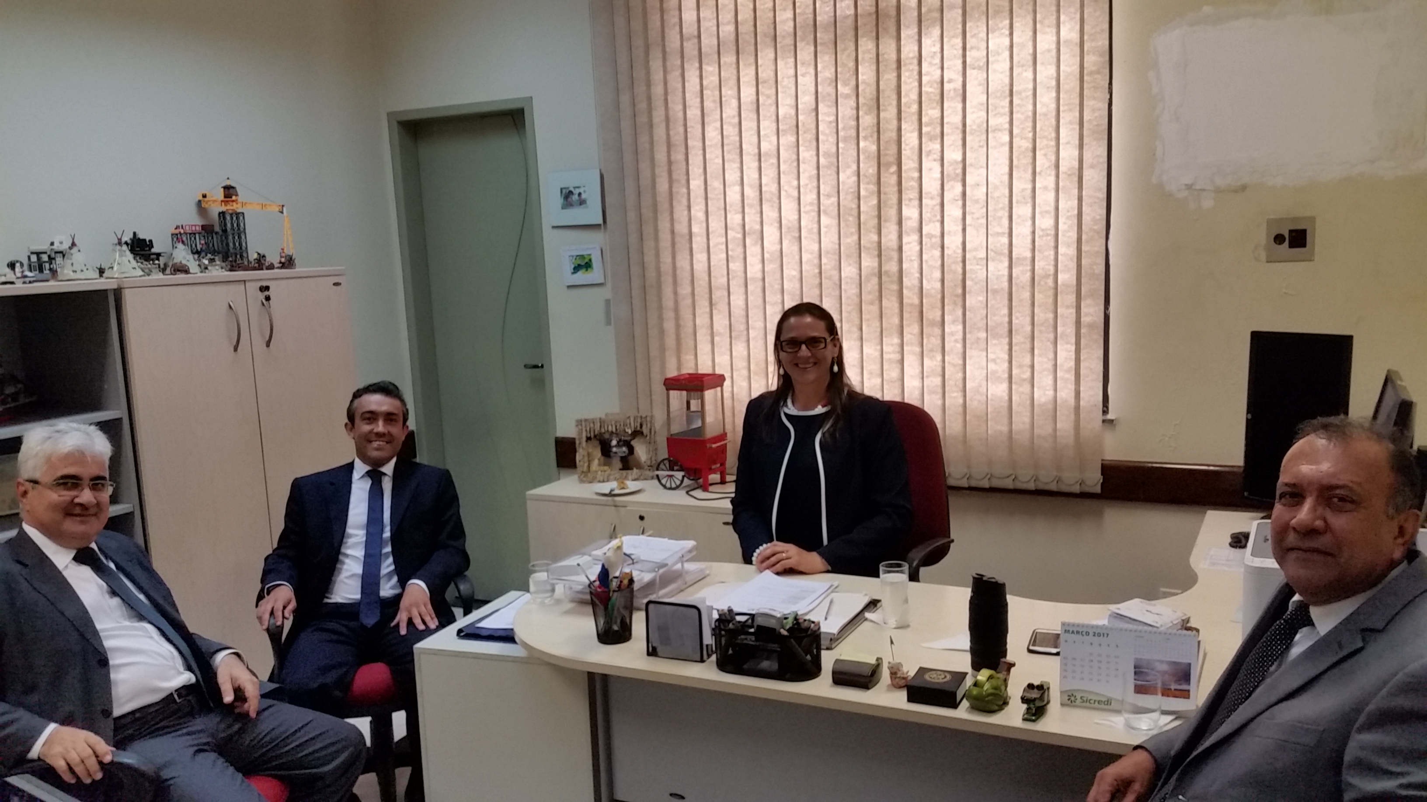
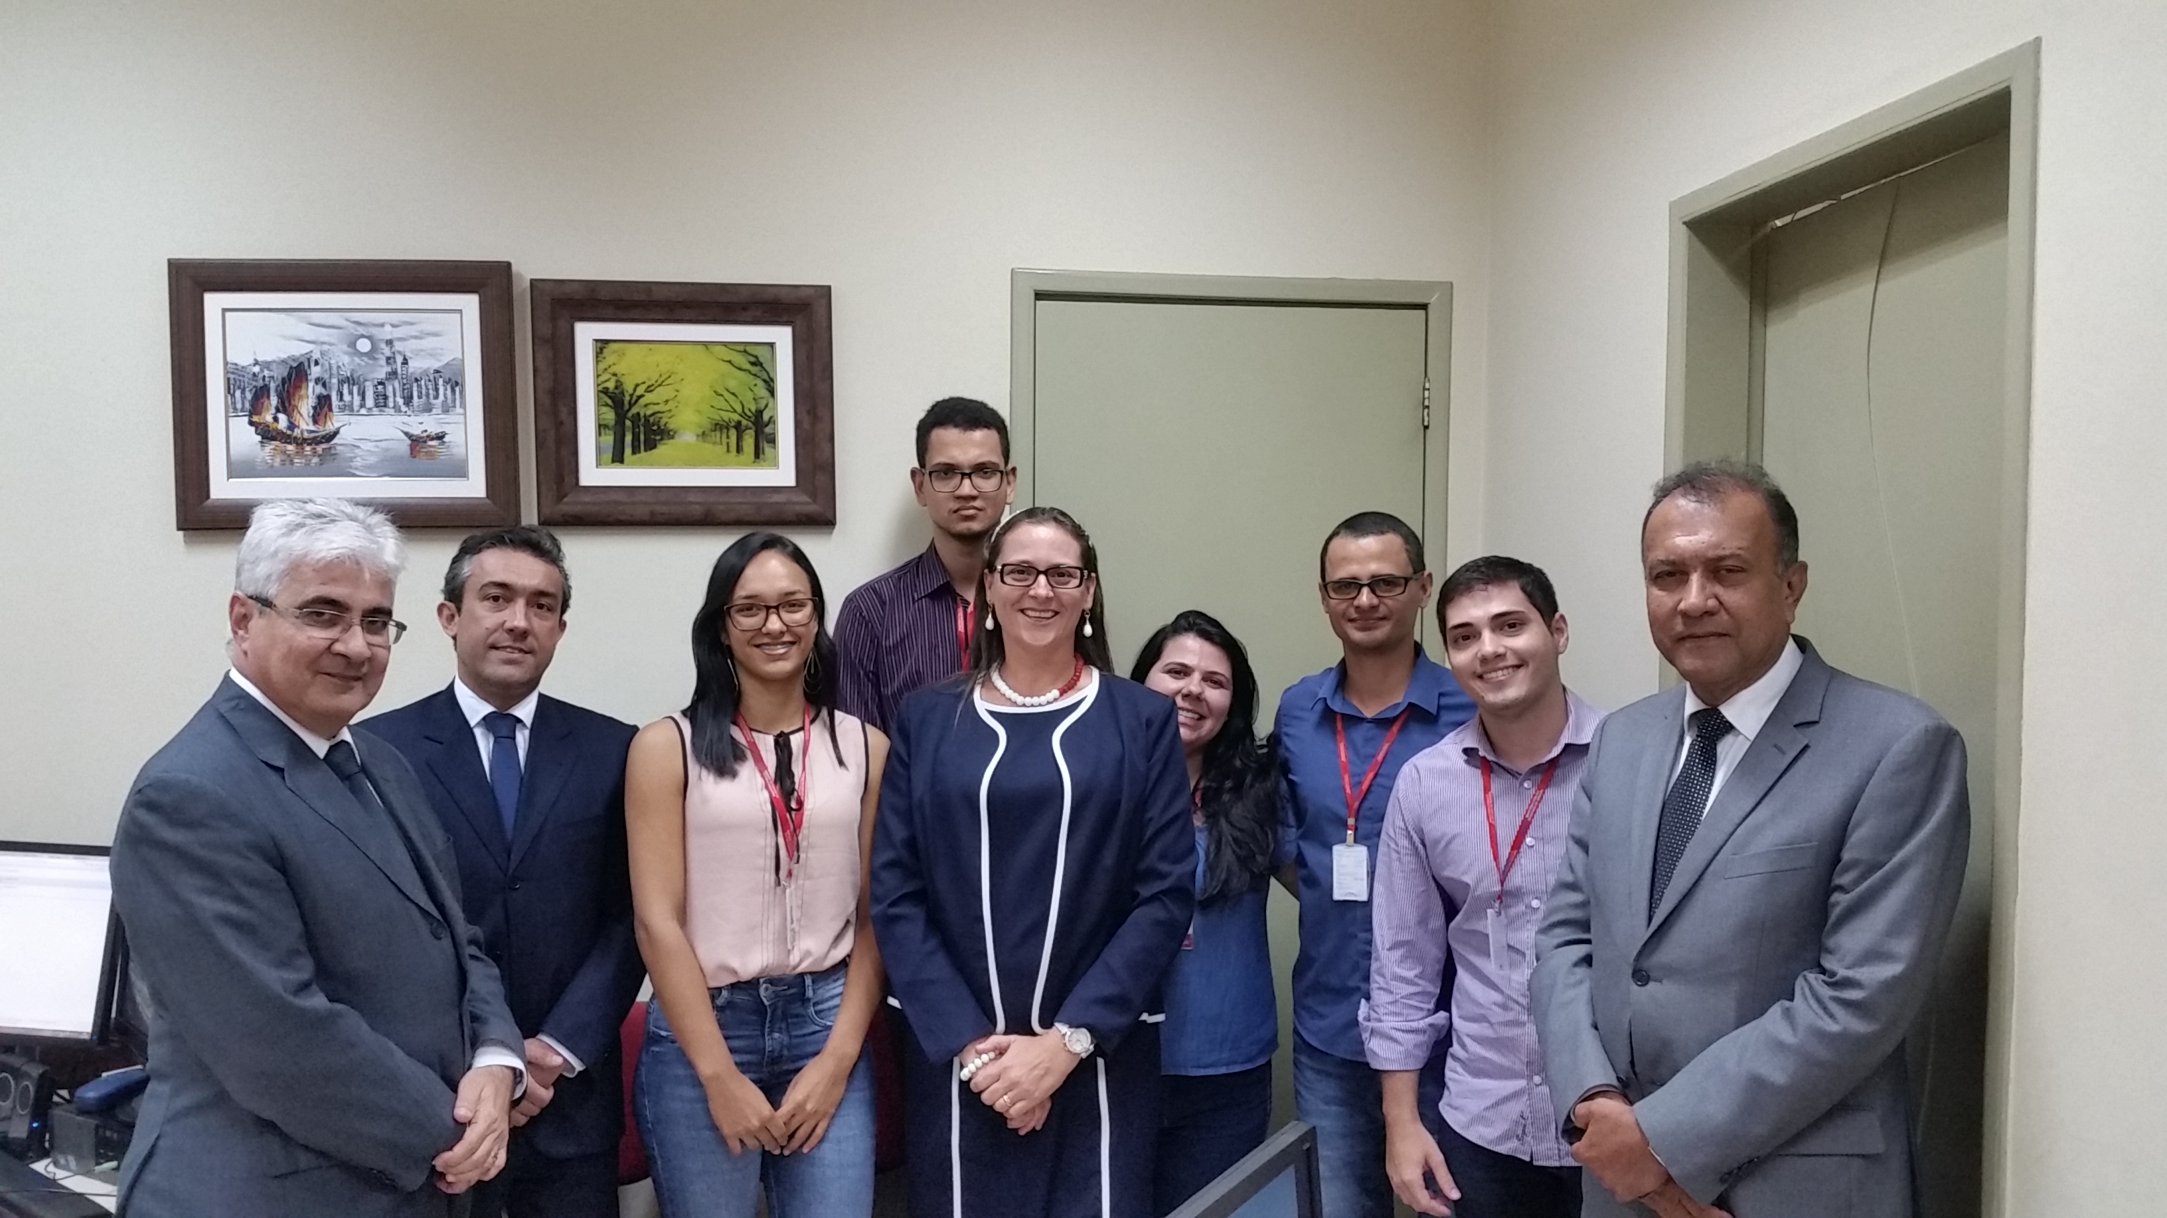

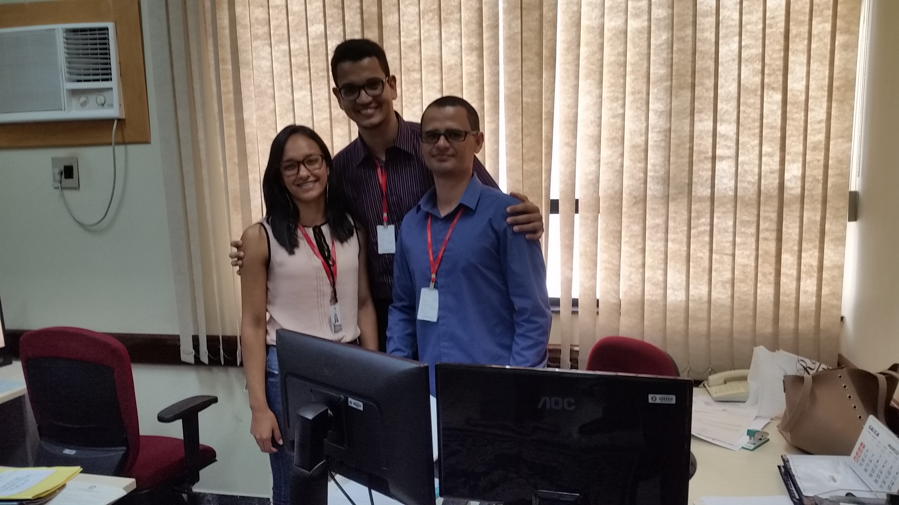

12) PROVIDÊNCIAS NECESSÁRIAS

Diante do que ficou registrado na presente Correição Ordinária, faz-se necessário o cumprimento das medidas abaixo assinaladas, no prazo de 90 dias, quando serão novamente observados os sistemas da Promotoria e o cumprimento das determinações:
a) que a Promotora de Justiça diligencie junto ao Cartório da Vara Criminal de Lagarto para que regularize a situação dos processos já devolvidos e/ou não encontrados em gabinete ministerial, para que seja dada a devida baixa no SCP TJ/SE;
b) que se dê o devido andamento aos processos/inquéritos há mais de 30 dias em gabinete.

13) RESPOSTA DO PROMOTOR DE JUSTIÇA

Em resposta ao relatório preliminar de correição, através do Ofício nº 50/2017 2ª PJCRIM (fl. 137), o Promotor de Justiça Dr. Renê Antônio Erba informou que foi solicitado ao Juízo da Vara Criminal de Lagarto a realização de buscas na Secretaria da Vara com o objetivo de se localizar os feitos, para que fosse o sistema do TJ/SE atualizado. Disse, ainda, que, em consulta ao SCP do TJ/SE, constatou-se que os processos foram regularizados, dando-se a devida baixa, não constando mais os autos como se estivessem na Promotoria de Justiça.

A Corregedoria-Geral verificou um a um os processos listados no item 4.1 deste relatório de correição. As resenhas processuais de fls. 138/144 comprovam que foi realizada a baixa no SCP-TJ/SE.

Quanto aos 10 (dez) processos que se encontravam há mais de 30 dias em andamento na unidade ministerial correcionada, o Promotor de Justiça justificou que apenas o processo de número 201555090146 ainda se encontra em gabinete, haja vista se tratar de inquérito policiai em fase de tramitação direta, aguardando o cumprimento de diligências pela Autoridade Policial. Os demais já foram devolvidos ao cartório judicial (fls. 145/154). A resenha do sistema Arquimedes (fls. 155/156) comprovam que as diligências estão devidamente registradas.

Por fim, o Promotor esclareceu que a Analista do Ministério Público da 2ª Promotoria Criminal de Lagarto se encontrava em gozo de férias, no mês da correição, sendo substituída pelo Analista da 1ª Promotoria Criminal, que cumulou suas atribuições em duas unidades, “resultando em sobrecarga de trabalho”.

CONCEITO

1. Forma e qualidade de redação das peças processuais analisadas: ÓTIMO

2. Desempenho Atividade Judicial: ÓTIMO – Item 13

3. Desempenho Atividade Extrajudicial: ÓTIMO

4. Desempenho Utilização dos Sistemas: ÓTIMO

5. Avaliação Qualitativa: ÓTIMO

CONCEITO GERAL: ÓTIMO

Pelo exposto, determino o encaminhamento de cópia deste relatório para conhecimento do(a) Promotor(a) de Justiça interessado(a), para, querendo, manifestar-se sobre seu teor, no prazo de 10 (dez) dias quando, após, será encaminhado, para conhecimento, ao Egrégio Conselho Superior do Ministério Público, nos termos do art. 126 da Lei Complementar Estadual 02/90, do art. 5º, § 2º, da Resolução nº. 149 – CNMP, arts. 10, XI e 85 do Regimento Interno do Conselho Superior do Ministério Público de Sergipe, e art. 64 do Regimento Interno da Corregedoria-Geral.

Aracaju, 26 de abril de 2017

Carlos Augusto Alcântara Machado
Corregedor-Geral do Ministério Público

Realização de palestras em escolas, associações, Ong's, clubes, etc.
Espaço dialógico da Democracia. Ouvir a comunidade, colher propostas e prestar contas de seu trabalho.
Exercício da função extrajudicial de modo interdisciplinar, ou seja, dialogando com os demais ramos do conhecimento científico e se utiliza, em procedimentos judiciais e extrajudiciais, indicadores sociais como prova.
Uso de recomendação dirigida ao Poder Executivo e ao Poder Legislativo, com o objetivo de provocar o controle preventivo de constitucionalidade e de representação dirigida ao Procurador Geral de Justiça ou ao Procurador Geral da República, com o intuito de promover o controle concentrado de constitucionalidade.

